社團法人台灣弱勢病患權益促進會、財團法人罕見疾病基金會
罕見疾病病友聯誼會101年幹部高峰座談會（一）
活動邀請函
親愛的會長及各位幹部 您好：
回顧去年一整年，聯誼會的運作是否有些具體成果呢？台灣弱勢病患權益促進會與罕見疾病基金會為協助各病友聯誼會會長及幹部更貼近會員，了解會員需求以提供關懷與支持，並涉獵身障議題進而審視病患權益，將於今年規劃兩場聯誼幹部高峰座談會，期可透過訓練講座，讓每位聯誼會幹部人員增加知能，進而激盪出更多經驗傳承與交流。
今年第一場聯誼會幹部高峰座談會將於2月18日（六）上午9：30於罕病基金會台北病友服務中心舉辦，當天中午亦安排在春漾咖啡館進行聯誼交流。在這新春之際，誠摯邀請您參與『罕見疾病病友聯誼會101年幹部高峰座談會』，期待能藉此機會一同成長與分享！

◎時間：101年2月18日（六）上午09：30～下午13：00。
◎地點：罕見疾病基金會台北病友服務中心（台北市中山區中山北路二段52號10樓）、
春漾咖啡館Spring café（台北市中山北路二段50巷7號1樓）
◎主辦單位：社團法人台灣弱勢病患權益促進會、財團法人罕見疾病基金會
◎活動流程：【報到時間：09：30～10：00，罕見疾病基金會台北病友服務中心（10樓）】
時間 | 流程 | 內容說明 | 主講人 | 地點
09：30～10：00 | 報到、相見歡 | 1、基金會代表致詞  2、與會聯誼會介紹 | 社工員黃欣玲 | 罕病基金會  台北病友服務中心
10：00～11：00 | 簡易會談技巧  與需求評估 | 簡易會談技巧學習  病友需求蒐集及評估  - 實務演練 | - 1、罕見疾病基金會病患服務組  - 范伊婷組長  2、台灣弱勢病患權益促進會  社工員黃欣玲 | 罕病基金會  台北病友服務中心
11：00～11：30 | 罕見疾病基金會  2012年服務介紹 | 1、2011年活動回顧  2、2012年活動計畫  3、基金會服務說明  4、Q＆A | 罕見疾病基金會  陳冠如副執行長 | 罕病基金會  台北病友服務中心
11：30～12：00 | 幹部交流時間 |  |  | 罕病基金會  台北病友服務中心
12：00～13：00 | 餐敘時間 |  |  | 春漾咖啡廳
13：00～ | 結束歸賦 |  |  | 春漾咖啡廳
◎報名注意事項：
1、報名方式：可以郵寄、電話、傳真或E-mail方式報名。
(1)郵寄報名：請寄到：104台北市中山區長春路20號6樓 罕見疾病基金會黃欣玲社工收。
(2)電話報名：請洽(02)2521-0717轉分機163黃欣玲社工員。
(3)傳真報名：請將報名表傳真至Fax：(02)2567-3560，傳真後請記得來電確認。
(4)E-mail報名：ps04@tfrd.org.tw，請附加報名表詳填資料。
2、截止日期：即日起至101年2月3日（五）。
3、若有任何疑問，歡迎來電（02）2521-0717分機163，黃欣玲社工員。
★每一聯誼會請至少出席一名幹部（至多二人），以利未來相關會務討論，謝謝！
★為了鼓勵各地幹部踴躍參加，本活動將提供交通費用補助，補助金額如下：台南、高雄、屏東、台東、花蓮補助1,200元/人；台中、彰化、南投、雲林、嘉義補助800元/人；桃園、新竹、苗栗、宜蘭地區補助500元/人。每個聯誼會補助上限兩人。
※交通方式
1、財團法人罕見疾病基金會台北病友服務中心
地址：104 台北市中山北路二段52號10樓（匯泰大樓）（台北國賓飯店斜對面，欣葉餐廳樓上）
2、春漾咖啡館Spring Cafe
地址：104台北市中山北路二段50巷7號1樓（位於台北富邦跟欣葉中間的巷子裡）
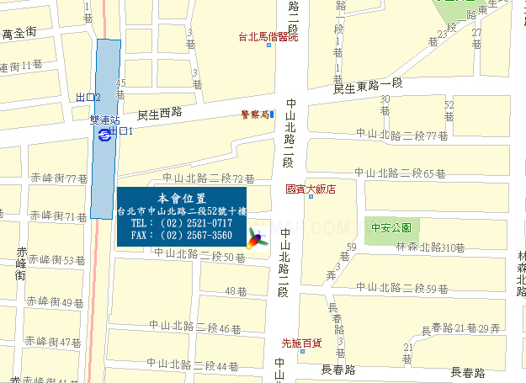
春漾咖啡館

週邊交通資訊：
◎汽車：
1、由中山高速公路（較簡單）：
走中山高速高路（不論南下北上）於重慶北路交流道下，走重慶北路往市區方向，後遇民族西路左轉，碰到中山北路再右轉，最後經民生西路路口走慢車道即可。
2、由北二高（較複雜）：
由木柵交流道接台北聯絡道路，再接辛亥路 再接建國高架道，由民權東路下，後左轉直走接中山北路（此無法左轉，故過中山北路第一個巷口迴轉），碰到中山北路再右轉，最後經民生西路路 口走慢車道即可。
◎捷運：
捷運北投、淡水紅線－「雙連站」下，由一號出口出來，朝中山北路方向步行約五～十分鐘即可抵達。
◎公車路線
國賓飯店站：40、218、218(直達)、220、220(直達車)、221、227、227(區間車)、247、260、260(區間車)、261、287、310、636、659、大稻埕水岸專車、中山幹線。
◎自助式平面停車場
位置：台北市中山北路二段62巷7號。開放時間：24H。計費方式：1小時50元，3小時100元。
罕見疾病病友聯誼會101年幹部高峰座談會（一）
報名回函
聯誼會名稱
參加者一資料
姓名 |  |  | 性別 | □男  □女 |  | 地址 |  | 縣/市  市/區
職稱 | □會長 □副會長 □財務  □分區聯絡人：＿＿區 □其他 |  | E-mail
聯絡電話 | 電話：  手機（必填）： |  | 飲 食 | □葷食 □素食 □特殊飲食
參加者二資料
姓名 |  |  | 性別 | □男  □女 | 地址 |  | 縣/市  市/區
職稱 | □會長 □副會長 □財務  □分區聯絡人：＿＿區 □其他 |  | E-mail
聯絡電話 | 電話：  手機（必填）： |  | 飲 食 | □葷食 □素食 □特殊飲食
問題與期待
建議您可先行填寫目前經營聯誼會現況及想提出之問題，與本次活動的期待
◎報名注意事項：
1、報名方式：可以郵寄、電話、傳真或E-mail方式報名。
(1)郵寄報名：請寄到：104台北市中山區長春路20號6樓 罕見疾病基金會黃欣玲社工收。
(2)電話報名：請洽(02)2521-0717轉分機163黃欣玲社工員。
(3)傳真報名：請將報名表傳真至Fax：(02)2567-3560，傳真後請記得來電確認。
(4)E-mail報名：ps04@tfrd.org.tw，請附加報名表詳填資料。
2、截止日期：即日起至101年2月3日（五）。
3、若有任何疑問，歡迎來電（02）2521-0717分機163，黃欣玲社工員。
★每一聯誼會請至少出席一名幹部（至多二人），以利未來相關會務討論，謝謝！
★為了鼓勵各地幹部踴躍參加，本活動將提供交通費用補助，補助金額如下：台南、高雄、屏東、台東、花蓮補助1,200元/人；台中、彰化、南投、雲林、嘉義補助800元/人；桃園、新竹、苗栗、宜蘭地區補助500元/人。每個聯誼會補助上限兩人。
～歡迎您的參與～

